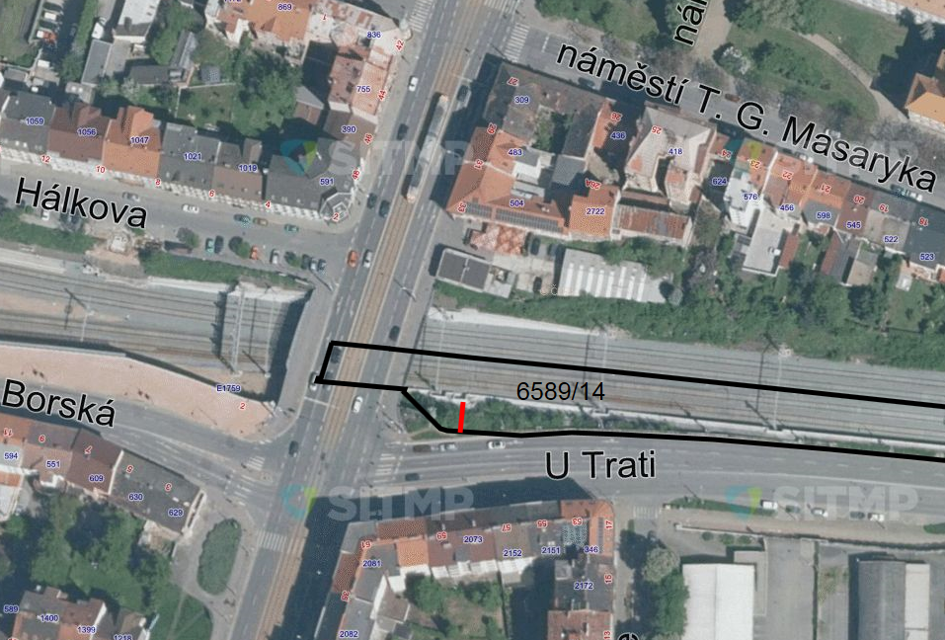

Legenda:

hranice pozemku

služebnost